深圳市体育中考有序进行中，全市过半考生已完成考试
整理归属 深圳市招生考试办公室
发布日期 2021-04-18
来源 深圳市招生考试办公室官网
栏目 首页轮播
存档日期 2026-10-27
原文链接 https://szeb.sz.gov.cn/szzkw/qt/sylb/content/post_8959990.html
同文来源 https://szeb.sz.gov.cn/szzkw/zkgg/zkxx/content/post_8946049.html

深圳市2021年体育中考正在火热进行中，考试期间天气状况总体良好，未出现高温、暴雨等天气，为考生提供了舒适的外部环境。目前，光明区和坪山区已完成全部考试任务，全市已有过半考生顺利完成考试。
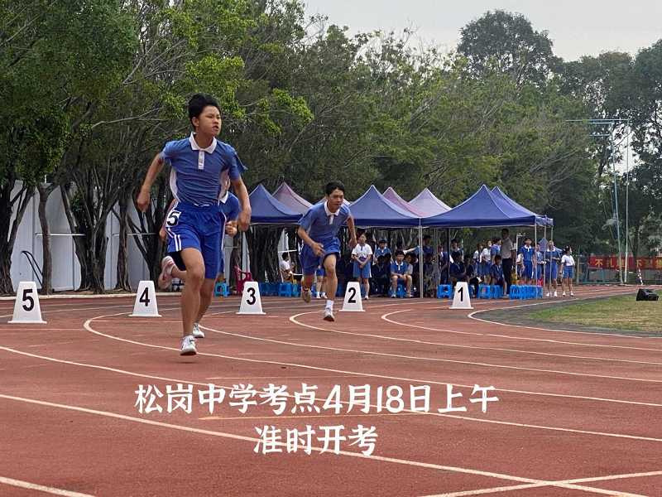
松岗中学考点
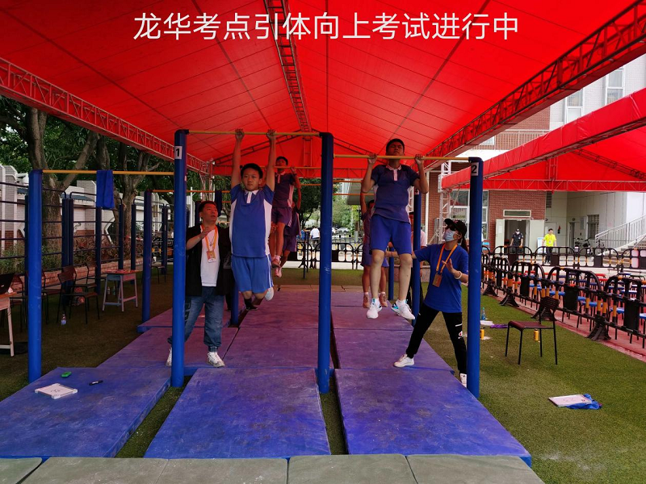
新华中学考点
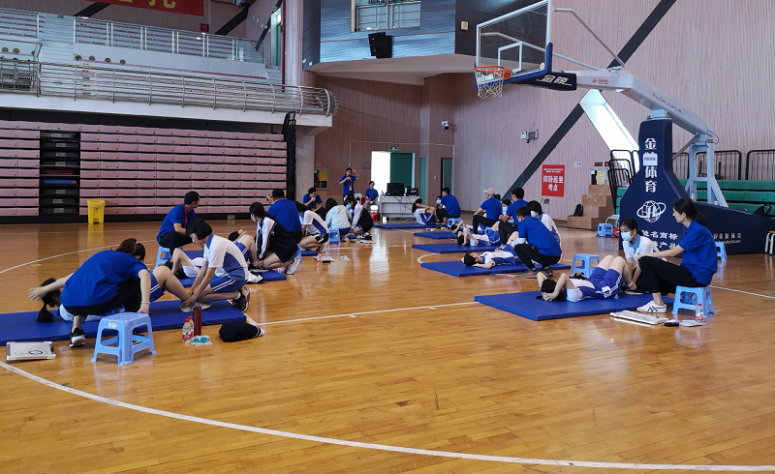
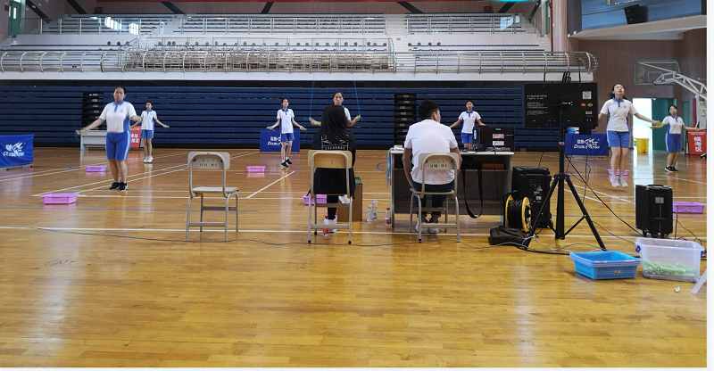
深圳高级中学（集团）中心校区考点
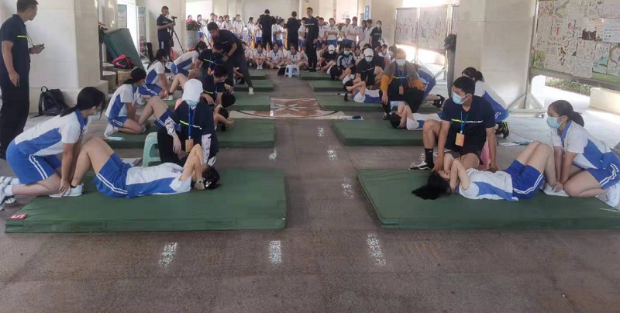
翠园中学初中部考点
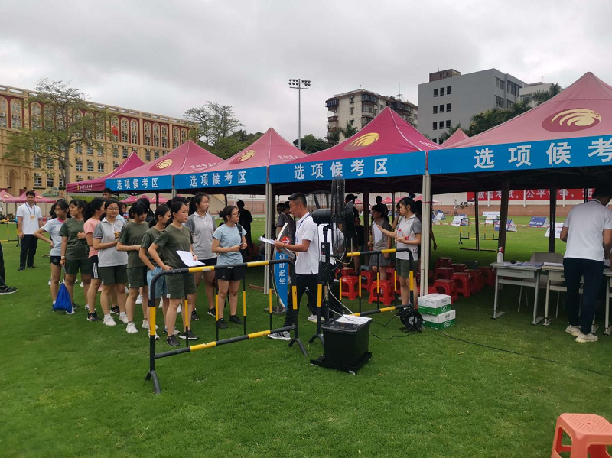
南头中学考点
规范考场管理，全力保障考试安全
今年各考区严格按照市教育局要求进行考场管理，严格控制考场周边及考场内部人员密度，采取错时、错峰、分批次方式进行考试。体育考试全程均有录像监控，测试时采取电子智能测试，考试成绩由电子采集记录，并现场打印成绩，由考生签名确认。
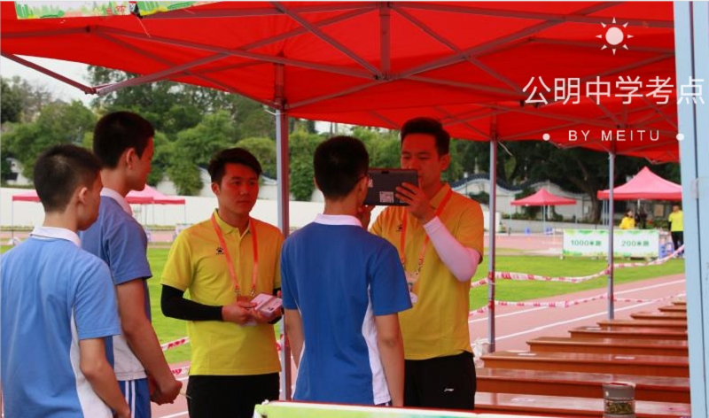
公明中学考点
原图分页 1/3
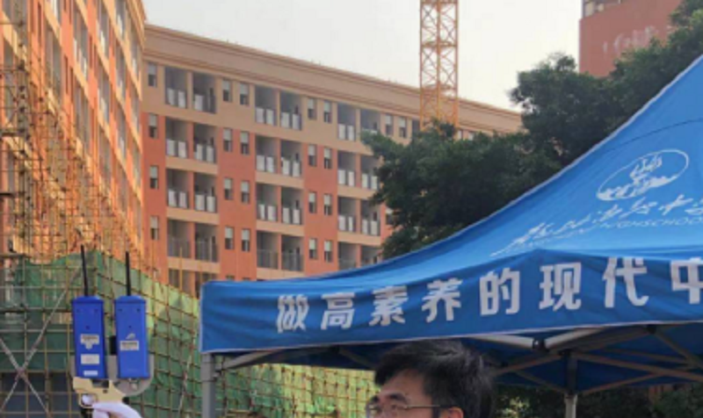
原图分页 2/3
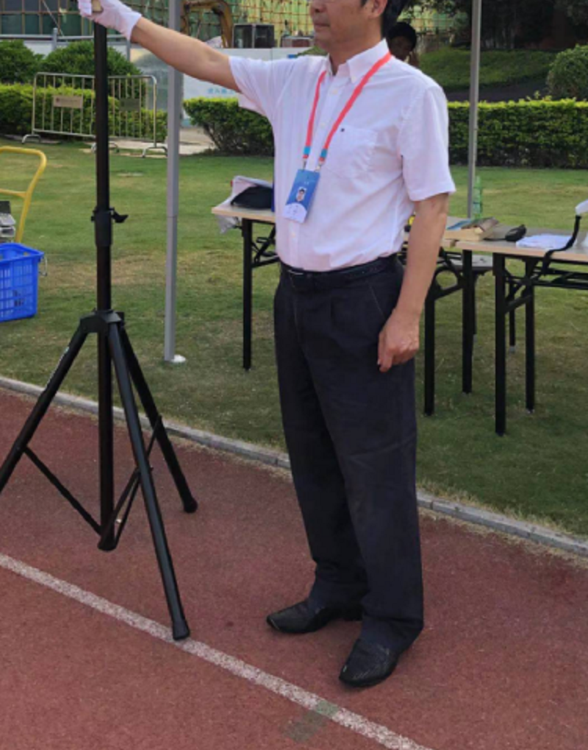
原图分页 3/3
龙城高级中学考点
每个考点均设有医护岗、测温站，并配备救护车、自动体外除颤器（AED）等必要医疗救护设备和药品，全力保障考试安全顺利进行。考点还特别设置心理咨询室，安排专业力量在岗，为有需要的考生提供暖心服务等。
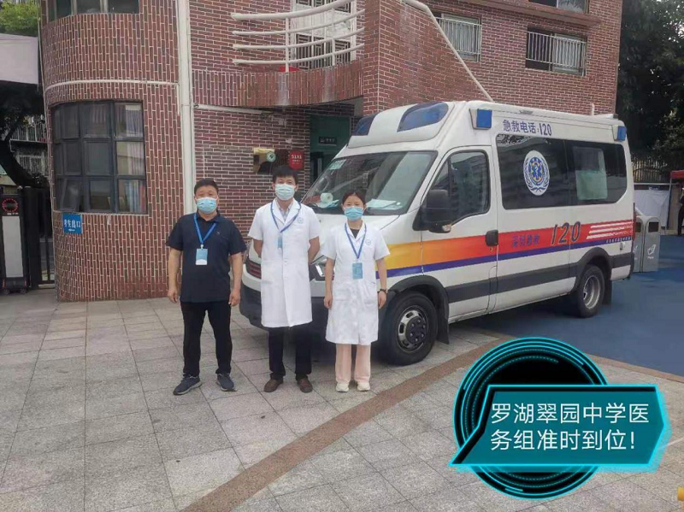
翠园中学初中部考点
多部门联合护航
为确保考试顺利进行，市、区教育部门积极与公安、交通、卫生、气象等部门联系配合，全程参与考试过程，加强对考点周边环境的管理和巡逻，切实做好后勤保障工作，确保考试环境安全、交通安全、饮食安全、运动安全。
市区联动加强巡视，严明考风考纪
教育部门高度重视考试公平公正，市教育局专门组织9个检查巡视组，由局领导带队有关处室负责人参加，到各考点开展检查巡视工作。
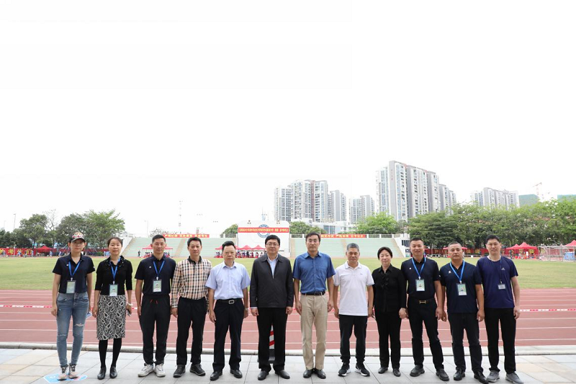
市教育局副局长赵立巡考（左6）
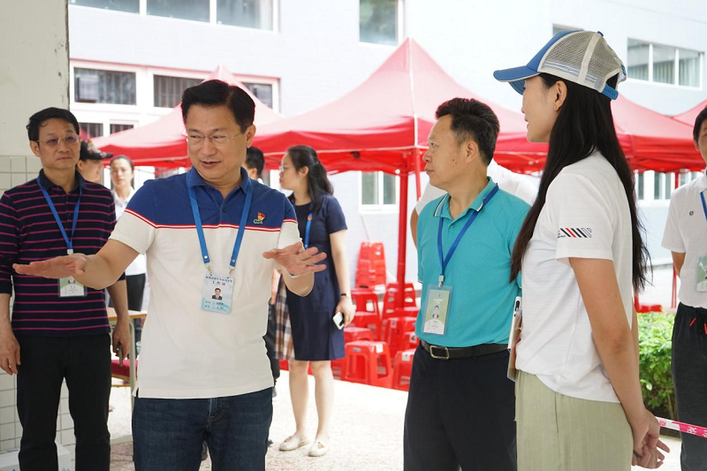
市招考办主任肖伟峰巡考
市招考办选拔精干力量组成流动技术监督指导小组，结合视频监控系统，实时对各考点的现场管理情况和技术评判标准进行监督和指导。
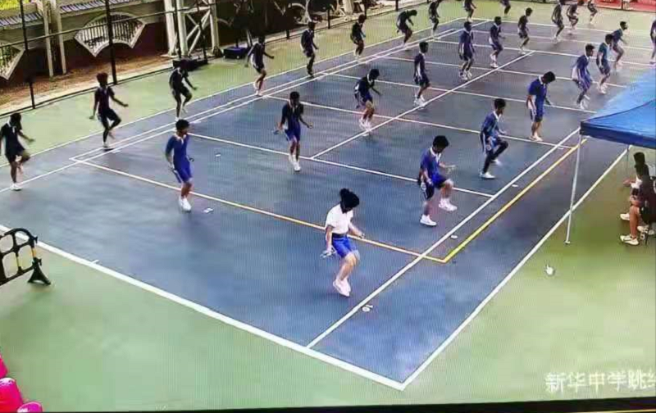
新华中学考点
各区（新区）教育行政部门也会同区内各相关单位组织巡查小组到各考点巡视。
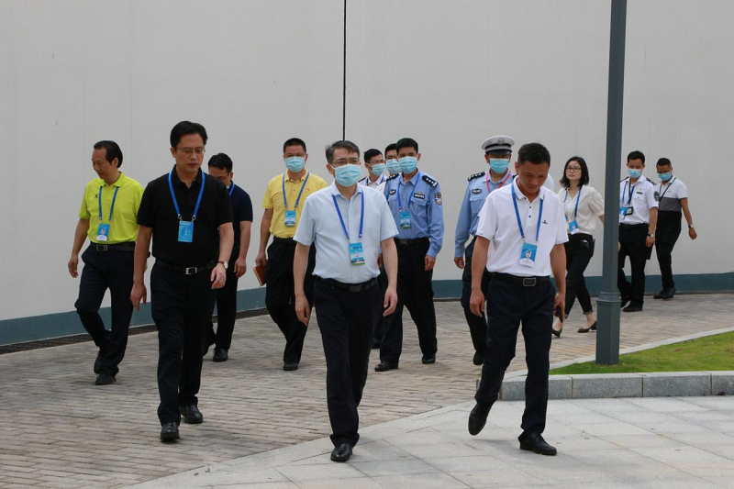
光明区副区长张宗平巡视考点工作
原图分页 1/2
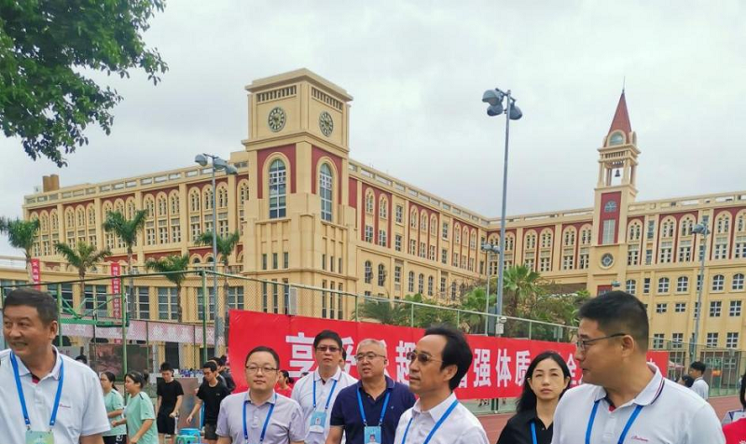
原图分页 2/2
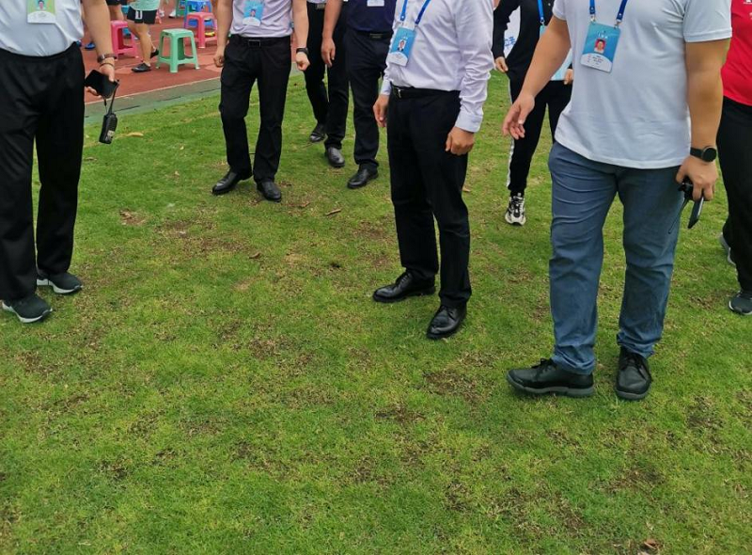
南山区政协副主席、教育局局长刘根平巡视考点工作
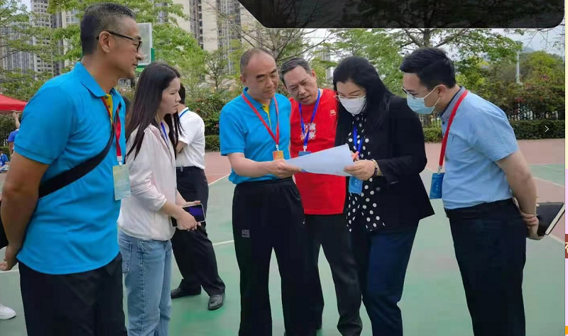
坪山区政协副主席、教育局局长彭尧巡视考点工作
根据考试安排，绝大部分考生将在下周内完成考试，选考游泳项目的考生于4月30日在深大附中参加考试，缓补考考生将在5月13日参加考试。
来源：深圳市招生考试办公室

